Технологическая основа
Dash объединяет три технологии:
- Flask - предоставляет функциональность веб-сервера
- React - отображает веб-интерфейс (фронтенд)
- Plotly.js - генерирует интерактивные диаграммы
весь код пишется на Python.

Используемые библиотеки и платформа
Библиотека | Версия | Назначение
dash | 2.17.0 | Основной веб-фреймворк (Flask + React + Plotly)
pandas | 2.2.2 | Загрузка CSV, фильтрация DataFrame
numpy | 1.26.4 | Сортировка уникальных значений регионов
gunicorn | 22.0.0 | WSGI-сервер для деплоя на Heroku

Датасет: цены на авокадо

В качестве примера в туториале используется датасет Kaggle «Avocado Prices» - данные о продажах и ценах на авокадо в США за период с 2015 по 2018 год.

Ключевые поля датасета
Поле | Тип | Описание
Date | datetime | Дата наблюдения (формат %Y-%m-%d)
AveragePrice | float | Средняя цена авокадо (USD)
Total Volume | float | Общий объём продаж (штук)
region | string | Регион США (Albany, Boston, Chicago...)
type | string | Тип: conventional (обычный) / organic (органический)

Загрузка и подготовка
data = pd.read_csv("avocado.csv")
data["Date"] = pd.to_datetime(data["Date"], format="%Y-%m-%d")
data.sort_values("Date", inplace=True)

В шаге 1 данные фильтруются по одному региону (Albany, conventional) для упрощения. В финальной версии фильтрация выполняется динамически через callback.

Шаг 1: Минимальное Dash-приложение

Первый шаг туториала - создание простейшего приложения с двумя линейными графиками и без стилизации.

Инициализация приложения
import dash
import dash_core_components as dcc
import dash_html_components as html
import pandas as pd

app = dash.Dash(__name__)

Аналогично Flask: Flask(__name__) → Dash(__name__). Аргумент __name__ указывает Dash, где искать папку assets/.

Ключевые модули Dash
- dash - инициализация приложения, декоратор @app.callback
- dash_core_components (dcc) - интерактивные компоненты: dcc.Graph, dcc.Dropdown, dcc.DatePickerRange
- dash_html_components (html) - HTML-теги: html.Div, html.H1, html.P

Определение layout
Layout описывается как дерево Python-объектов, которое Dash преобразует в HTML:
app.layout = html.Div(children=[
html.H1(children="Avocado Analytics"),
html.P(children="Analyze the behavior..."),
dcc.Graph(figure={"data": [...], "layout": {...}}),
dcc.Graph(figure={"data": [...], "layout": {...}}),
])

Запуск
if __name__ == "__main__":
app.run_server(debug=True, host="127.0.0.1")

Параметр debug=True включает горячую перезагрузку: при изменении кода страница обновляется автоматически.
Результат шага 1: дашборд с двумя графиками - цена авокадо и объём продаж по Albany (2015–2018).

Шаг 2: Стилизация и оформление

Второй шаг - улучшение внешнего вида: добавление шрифта, favicon, CSS-классов и карточек для графиков.

Подключение внешних ресурсов
Шрифт Lato загружается из Google Fonts через external_stylesheets:
external_stylesheets = [{"href": "https://fonts.googleapis.com/css2?
family=Lato:wght@400;700&display=swap",
"rel": "stylesheet"}]
app = dash.Dash(__name__, external_stylesheets=external_stylesheets)
app.title = "Avocado Analytics: Understand Your Avocados!"

Структура папки assets/
Dash автоматически подключает CSS и JS из папки assets/ в корне проекта:
avocado_analytics/
├── assets/
│ ├── favicon.ico # Иконка вкладки браузера
│ └── style.css # Стили компонентов
├── app.py
└── avocado.csv

CSS-классы компонентов
Стилизация через аргумент className (аналог атрибута class в HTML):
html.H1(children="Avocado Analytics", className="header-title")

Соответствующий CSS в assets/style.css:
.header-title {
color: #FFFFFF;
font-size: 48px;
font-weight: bold;
text-align: center;
}

Настройка графиков
Для каждого dcc.Graph добавлены:
- config={"displayModeBar": False} - скрывает панель инструментов Plotly
- hovertemplate="$%{y:.2f}<extra></extra>" - формат подсказки при наведении
- colorway - цвет линии графика (#17B897 - зелёный, #E12D39 - красный)
- tickprefix="$" - знак доллара перед значениями оси Y
- fixedrange: True - запрет масштабирования осей пользователем
Результат шага 2: стилизованный дашборд с тёмной шапкой, шрифтом Lato и карточками графиков с тенями.

Шаг 3: Интерактивность - Callbacks

Финальный шаг - добавление фильтров и механизма callback, который связывает элементы управления с графиками.

Элементы управления (меню фильтров)
Три интерактивных компонента в панели меню:

dcc.Dropdown - выпадающий список регионов
dcc.Dropdown(
id="region-filter",
options=[{"label": r, "value": r} for r in np.sort(data.region.unique())],
value="Albany",
clearable=False,
)

dcc.Dropdown - тип авокадо
dcc.Dropdown(
id="type-filter",
options=[{"label": t, "value": t} for t in data.type.unique()],
value="organic",
clearable=False,
searchable=False,
)

dcc.DatePickerRange - диапазон дат
dcc.DatePickerRange(
id="date-range",
min_date_allowed=data.Date.min().date(),
max_date_allowed=data.Date.max().date(),
start_date=data.Date.min().date(),
end_date=data.Date.max().date(),
)

Механизм Callback
Callback - обычная Python-функция с декоратором @app.callback. При изменении любого Input Dash автоматически вызывает функцию и обновляет Output.

@app.callback(
[Output("price-chart", "figure"),
Output("volume-chart", "figure")],
[Input("region-filter", "value"),
Input("type-filter", "value"),
Input("date-range", "start_date"),
Input("date-range", "end_date")],
)
def update_charts(region, avocado_type, start_date, end_date):
mask = (
(data.region == region)
& (data.type == avocado_type)
& (data.Date >= start_date)
& (data.Date <= end_date)
)
filtered_data = data.loc[mask, :]
# ... возвращаем два объекта figure
return price_chart_figure, volume_chart_figure

Объекты Input и Output
Объект | Аргументы | Смысл
Output("price-chart", "figure") | id + property | Обновить figure у компонента price-chart
Input("region-filter", "value") | id + property | Следить за value у region-filter
Input("date-range", "start_date") | id + property | Следить за start_date у date-range

Важно: объект Input из dash.dependencies не путать с компонентом из dash_core_components - они не взаимозаменяемы.
Результат шага 3: полностью интерактивный дашборд. Выбор региона, типа авокадо и диапазона дат мгновенно перестраивает оба графика.

Деплой на Heroku

Финальный этап туториала - публикация дашборда в интернете через платформу Heroku.

Необходимые файлы
Файл | Содержание и назначение
requirements.txt | dash, pandas, numpy, gunicorn - зависимости для установки на сервере
Procfile | web: gunicorn app:server - команда запуска приложения
runtime.txt | python-3.11.0 - версия Python для Heroku
.gitignore | venv, *.pyc, .DS_Store - исключения для Git

Изменение в app.py
После инициализации app добавляется переменная server для WSGI-совместимости:
app = dash.Dash(__name__, external_stylesheets=external_stylesheets)
server = app.server # Необходимо для Gunicorn

Команды деплоя
git init
git add .
git commit -m "Add dashboard files"

heroku create avocado-analytics-app
git push heroku main
heroku ps:scale web=1
Приложение доступно по адресу: https://avocado-analytics-app.herokuapp.com/

Итоговая структура проекта
avocado_analytics/
├── assets/
│ ├── favicon.ico
│ └── style.css
├── app_step1.py # Шаг 1: минимальное приложение
├── app_step2.py # Шаг 2: стилизация
├── app.py # Финальная версия с callbacks
├── avocado.csv # Датасет
├── Procfile # Heroku: команда запуска
├── requirements.txt # Зависимости Python
└── runtime.txt # Версия Python
Внешний вид проекта
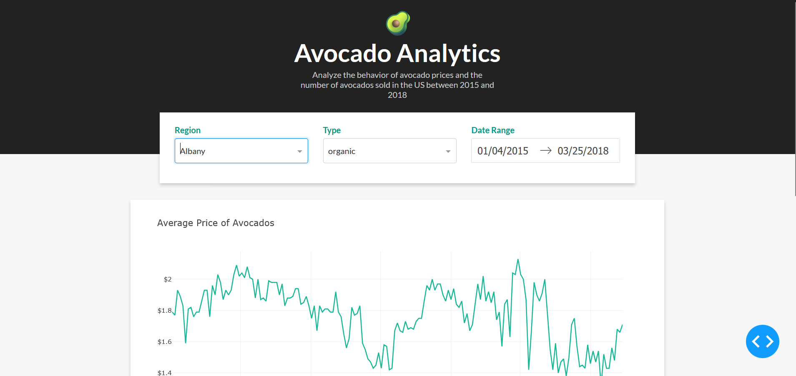
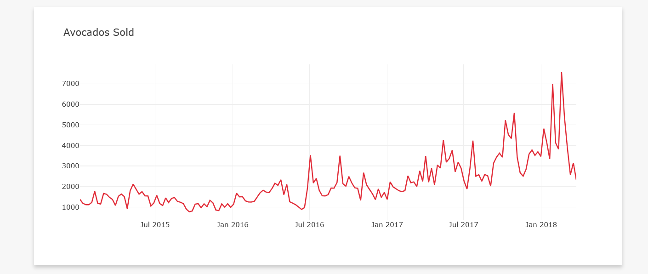
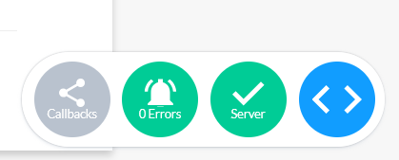
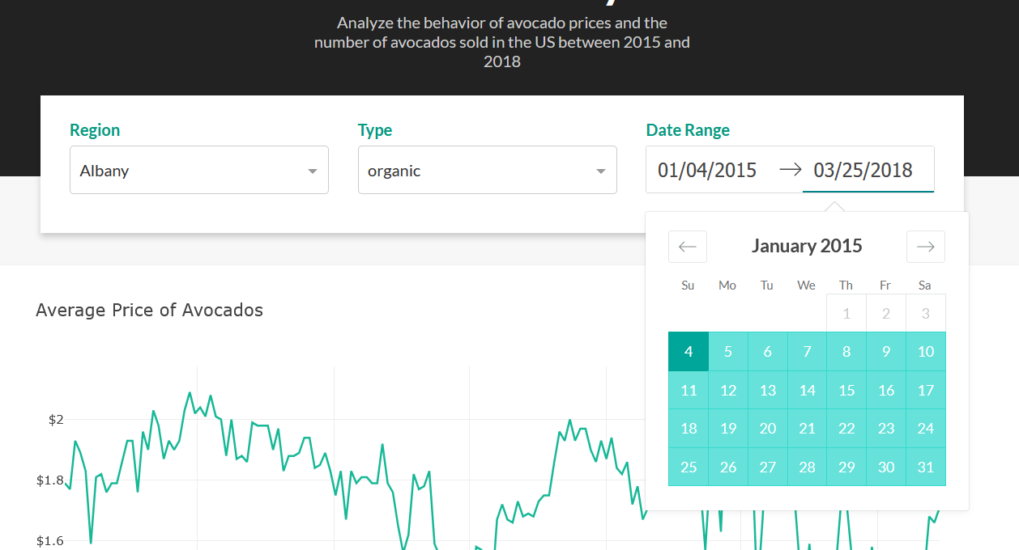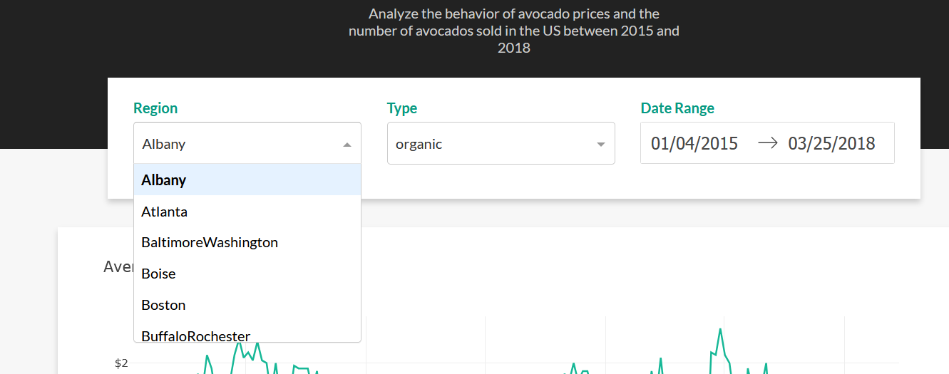

Выводы

В результате прохождения туториала по Plotly Dash были изучены и практически применены ключевые концепции библиотеки:

Изученные концепции
- Инициализация Dash-приложения: dash.Dash(__name__), app.title, external_stylesheets
- Layout: дерево компонентов html.* и dcc.*, аргумент children
- Стилизация: аргумент className + CSS в assets/style.css, аргумент style для встроенных стилей
- Графики: dcc.Graph, figure (data + layout), hovertemplate, colorway, fixedrange
- Интерактивные компоненты: dcc.Dropdown, dcc.DatePickerRange
- @app.callback: декоратор, объекты Input и Output, реактивное обновление
- Деплой: server = app.server, Procfile, gunicorn, Heroku CLI

Архитектура Dash-приложения
Компонент | Роль
Layout | Описывает структуру и внешний вид страницы (статика)
Callback | Определяет интерактивность: Input → функция → Output
assets/ | Папка для CSS, JS, изображений (автоподключение)
server | Flask-сервер внутри Dash (для Gunicorn при деплое)

